**Лабораторна робота №9**

**Розробка та реалізація програм з використанням рекурсивних**

**алгоритмів**

**Ціль роботи**: оволодіння навичками складання програм з використанням рекурсивних алгоритмів

**Завдання**

**Завдання 9.1.** Визначити дію фрагмента програми

#include <iostream>

using namespace std;

int f(int n) {

//Возвращается всегда только 1 цифра

//Но если n < 0 - само число

if (n < 10) return n;

//Последняя цифра + f(n без последней цифры)

else return n % 10 + f(n / 10);

}

int main() {

const int N = 5;

int ch = -1235 + N;

cout << "f = " << f(ch) << endl;

system("pause");

return 0;

}

*Розв’язання*

Цей фрагмент програми реалізує рекурсикний алгоритм пошуку суми цифр числа.

*Але при від’ємних числах повертає саме число.*

**Завдання 9.2.** Cклаcти програму знаходження суми перших n елементів послідовності .

*Розв’язання*

1. Постановка задачі: Cклаcти програму знаходження суми перших n елементів послідовності .
2. Алгоритм розв’язання задачі:

Алгоритм розв’язання задачі можна представити у вигляді такої послідовності дій:

1. **Текст програми**

#include <iostream>

#include <windows.h>

using namespace std;

int getN(int n) {

if (n <= 0) return 0;

else return 3 * getN(n - 1) + 1;

}

int getNumber(const char label[]);

int main() {

SetConsoleCP(1251);

SetConsoleOutputCP(1251);

while (1) {

int n = getNumber("Введите номер элемента последовательности: ");

cout << "x[" << n << "] = " << getN(n) << endl;

}

return 0;

}

int getNumber(const char label[]) {

cout << label;

while (true) {

int val;

cin >> val;

if (cin.fail()) {

cin.clear();

cin.ignore(32767, '\n');

cout << "Произошла ошибка. Введите еще раз: ";

}

else {

cin.ignore(32767, '\n');

return val;

}

}

}

1. Результат виконання програми:

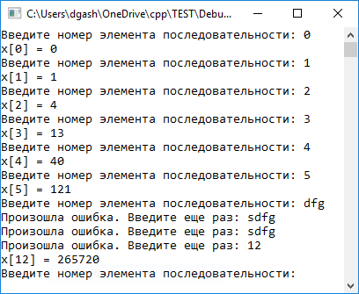

**Висновок:** на цій лабораторній роботі оволодів навичками складання програм з використанням рекурсивних алгоритмів.